Модуль "АЛГЕБРА"
ЧИСЛА И ВЫЧИСЛЕНИЯ
ТРЕНАЖЁР ДЛЯ 8 КЛАССА

1. Найдите значение выражения 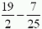
2. Найдите значение выражения 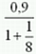
3. Найдите значение выражения 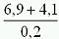
4. Найдите значение выражения 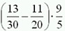
5. Найдите значение выражения 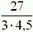
6. Найдите значение выражения
7. Найдите значение выражения 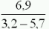
8. Найдите значение выражения 